**编译 Java 项目**

一个项目可以关联多个编译器。

java 项目关联的是 java 编译器。可以通过以下方式来查看项目关联的编译器：

(1).在Package Explorer视图中鼠标右击项目并选择 Properties;

(2).在左侧的树形菜单中点击 Builders;

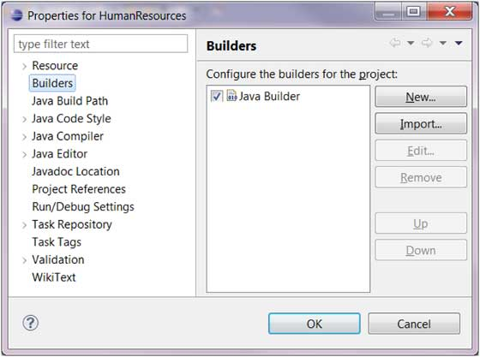

java编译器用于编译java项目。通过点 New 按钮我们可以让java项目关联 Ant builder 编译器。

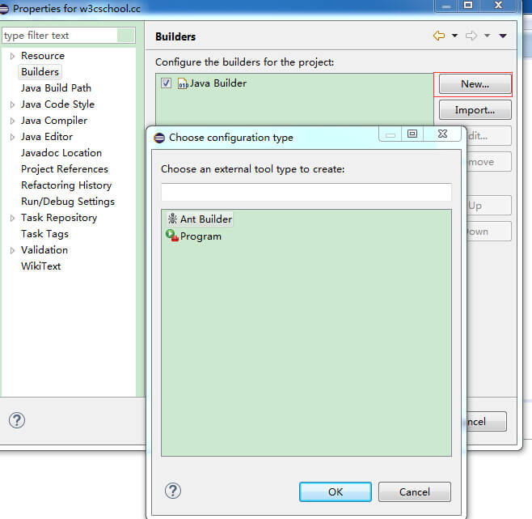

java 编译器通过编译 java 项目生成class文件。

当项目源码发生变化时会自动重新编译java代码。

可以通过去除Project菜单中Build Automatically(自动编译)项来禁用自动编译功能。

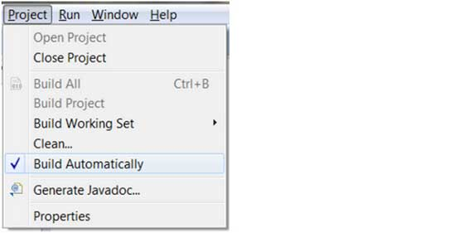

如果你禁用了自动编译功能，项目需要通过 Project 菜单中的 Build Project 菜单项来编译java项目。

如果勾选了 Build Automatically(自动编译) 项，则 Build Project(手动编译) 菜单项是不可用的。